издается с июня 2020 года  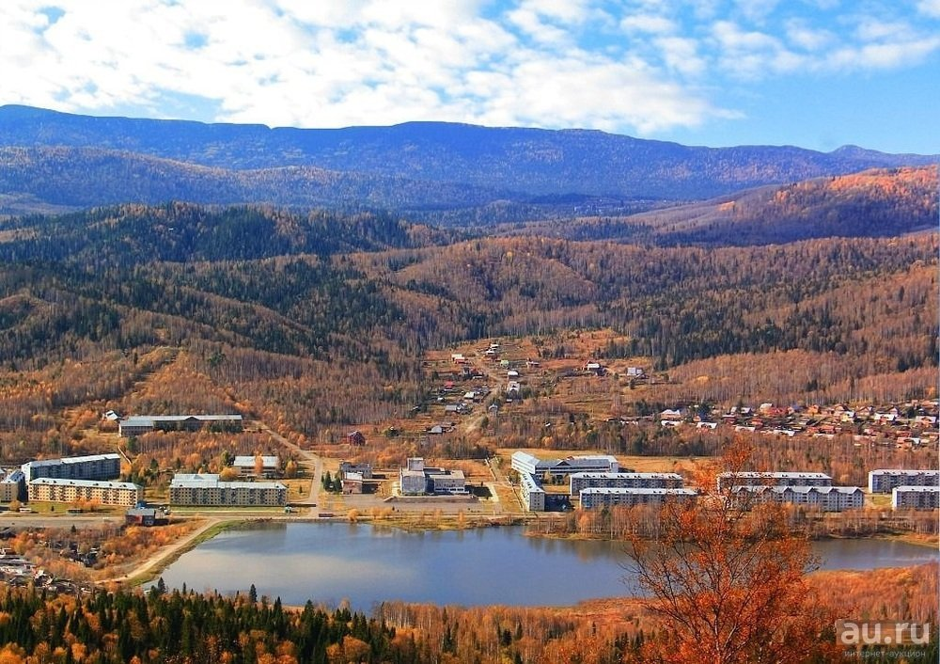  выходит 2 раза в месяц | Официальное издание органов местного самоуправления муниципального образования поселок Краснокаменск  КРАСНОКАМЕНСКИЙ  ВЕСТНИК  № 24 09.10.2024 года

Решением Председателя Краснокаменского поселкового Совета депутатов утверждено официальное издание муниципального образования поселок Краснокаменск «Краснокаменский вестник», для опубликования и обнародования нормативно-правовых документов затрагивающих права, свободы и обязанности человека и гражданина, разработанными и принятыми администрацией поселка и Краснокаменским поселковым Советом депутатов. Периодичность выпуска газеты «Краснокаменский вестник» 2 раза в месяц тиражом в 50 экземпляров.

Газета «Краснокаменский вестник»  Учредитель Краснокаменский поселковый Совет депутатов  Тираж 50 экз. | Отпечатано в администрации МО поселок Краснокаменск Курагинского района Красноярского края .п. Краснокаменск, ул. Центральная. дом 7 тел. 6-64-12  Подписано в 09.10.2024  Отпечатано 09.10.2024

.


АДМИНИСТРАЦИЯ ПОСЁЛКА КРАСНОКАМЕНСК КУРАГИНСКИЙ РАЙОН КРАСНОЯРСКИЙ КРАЙ
ПОСТАНОВЛЕНИЕ
04.10.2024 п. Краснокаменск №56-п
О создании антитеррористической комиссии на территории муниципального образования поселок Краснокаменск Курагинского района Красноярского края
В соответствии с Федеральным законом от 06.10.2003 г. № 131-ФЗ «Об общих принципах организации местного самоуправления», Федеральным законом от 06.03.2006г. № 35-ФЗ «О противодействию терроризму», Указом Президента Российской Федерации от 15.02.2006г. № 116 «О мерах по противодействию терроризма», руководствуясь Уставом муниципального образования поселок Краснокаменск, в целях наиболее эффективного осуществления мер по профилактике террористических проявлений, минимизации и ликвидации их возможных последствий на территории муниципального образования поселок Краснокаменск ПОСТАНОВЛЯЮ:
1.Создать антитеррористическую комиссию на территории муниципального образования поселок Краснокаменск.
2.Утвердить антитеррористическую комиссию муниципального образования поселок Краснокаменск в составе согласно приложению № 1.
3. Утвердить Положение о антитеррористической комиссии муниципального образования поселок Краснокаменск согласно приложению № 2.
4. Утвердить Регламент антитеррористической комиссии муниципального образования поселок Краснокаменск согласно приложению № 3.
5. Контроль за исполнением данного постановления оставляю за собой.
6.Постановление вступает в силу со дня его официального опубликования в газете «Краснокаменский вестник».

Глава поселка Краснокаменск
К.М. Дорожкина
С приложением можно ознакомится в администрации посёлка Краснокаменск либо на официальном сайтеhttps://krasnokamensk-r04.gosweb.gosuslugi.ru

КРАСНОКАМЕНСКИЙ ПОСЕЛКОВЫЙ СОВЕТ ДЕПУТАТОВ КУРАГИНСКИЙ РАЙОН КРАСНОЯРСКИЙ КРАЙ
РЕШЕНИЕ (ПРОЕКТ)
00.00.0000 п. Краснокаменск №00-000р

О внесении изменений и дополнений в Устав муниципального образования поселок Краснокаменск Курагинского района

В целях приведения Устава поселка Краснокаменск Курагинского района Красноярского края в соответствие с требованиями федерального и краевого законодательства, руководствуясь статьями 7, 58 Устава муниципального образования поселок Краснокаменск Курагинского района Красноярского края, Краснокаменский поселковый Совет депутатов РЕШИЛ:

1. Внести в Устав поселка Краснокаменск Курагинского района Красноярского края следующие изменения:
1.1. в пункте 1 статьи 7:
- в подпункте 25 слова «создание, развитие и обеспечение охраны лечебно-оздоровительных местностей и курортов местного значения на территории поселения, а также» исключить;
- дополнить подпунктом 39 следующего содержания:
«39) осуществление учета личных подсобных хозяйств, которые ведут граждане в соответствии с Федеральным законом от 7 июля 2003 года № 112-ФЗ «О личном подсобном хозяйстве», в похозяйственных книгах.»;
1.2. пункт 2 статьи 13 дополнить подпунктом 15 следующего содержания:
«15) приобретения им статуса иностранного агента.»;
1.3. в статье 17.1:
- в пункте 1 слова «могут гарантироваться» заменить словом «гарантируются»;
1.4. пункт 1 статьи 26 дополнить подпунктом 10.1 следующего содержания:
«10.1) приобретения им статуса иностранного агента;»;
1.5. в пункте 7 статьи 38.1 слова «пунктами 1 – 7 части 10 статьи 40 Федерального закона № 131-ФЗ» заменить словами «пунктами 1 – 7 и 9.2 части 10 статьи 40 Федерального закона от 06.10.2003 № 131-ФЗ «Об общих принципах организации местного самоуправления в Российской Федерации»»;
1.6. абзац второй пункта 3 статьи 50 дополнить словами «, утверждает их уставы, назначает на должность и освобождает от должности руководителей данных предприятий и учреждений».
2. Настоящее решение подлежит государственной регистрации в Управлении Министерства юстиции Российской Федерации по Красноярскому краю.
3. Поручить главному специалисту по юридическому сопровождению деятельности администрации поселка Краснокаменск направить настоящее решение на государственную регистрацию в течение 15 дней со дня принятия решения.
4. Контроль за исполнением данного решения возложить на Главу поселка Краснокаменск.
5. Настоящее решение вступает в силу после государственной регистрации в установленном законом порядке и в день его официального опубликования (обнародования) в газете «Краснокаменский вестник.

Председатель Совета депутатов
Е.В. Михалев
Глава поселка Краснокаменск
К.М. Дорожкина

КРАСНОКАМЕНСКИЙ ПОСЕЛКОВЫЙ СОВЕТ ДЕПУТАТОВ КУРАГИНСКИЙ РАЙОН КРАСНОЯРСКИЙ КРАЙ
РЕШЕНИЕ
08.10.2024 п. Краснокаменск №67-185р

О проведении публичных слушаний по вопросу «О внесении изменений в Устав поселка Краснокаменск Курагинского района Красноярского края»

В соответствии со ст.28 Федерального закона от 06.10.2003 г. №131-ФЗ «Об общих принципах организации местного самоуправления в Российской Федерации», ст.36 Устава поселка Краснокаменск и Положением о порядке проведения публичных слушаний в муниципальном образовании поселок Краснокаменск, утвержденным решением Краснокаменского поселкового Совета депутатов от 11.05.2022 г. № 33-84р, Краснокаменский поселковый Совет депутатов РЕШИЛ:
1. Провести публичные слушания по вопросу «О внесении изменений в Устав поселка Краснокаменск Курагинского района Красноярского края», 15 ноября 2024 года в 15⁰⁰ в здании Администрации поселка Краснокаменск по адресу: п. Краснокаменск, ул. Центральная,7.
2. Назначить председательствующим на публичных слушаниях Дорожкину К.М.– главу поселка Краснокаменск, секретарем – Яковенко Е.А. специалиста 1 категории по организации обслуживания деятельности администрации поселка, докладчиком – Коржову И.В. главного специалиста по юридическому сопровождению деятельности администрации, по обсуждению проекта решения Краснокаменского поселкового Совета депутатов «О принятии муниципального правового акта о внесении изменений и дополнений в Устав поселка Краснокаменск Курагинского района Красноярского края».
3. Утвердить рабочую группу по разработке проекта решения о внесении изменений и дополнений в Устав поселка Краснокаменск, подготовке и проведения публичных слушаний, рассмотрению предложений по проекту решения «О принятии муниципального правового акта о внесении изменений в Устав поселка Краснокаменск Курагинского района Красноярского края» в следующем составе:
Михалёв Е.В. - председатель Краснокаменского поселкового Совета депутатов, руководитель рабочей группы (по согласованию).
Члены рабочей группы
Тимошенко К.В.- заместитель главы посёлка Краснокаменск;
Коржова И.В.- главный специалист по юридическому сопровождению деятельности администрации;
Колеватова С.Н.- главный бухгалтер администрации;
Яковенко Е.А. - специалист 1 категории по организации обслуживания деятельности администрации.
4. Утвердить порядок организации и проведения публичных слушаний по вопросу «О внесении изменений в Устав поселка Краснокаменск Курагинского района Красноярского края» (приложение).
5. Контроль возложить на председателя Краснокаменского поселкового Совета депутатов.
6. Решение вступает в силу в день, следующий за днем официального опубликования в газете «Краснокаменский вестник».

Заместитель председателя Совета депутатов
Е.Ю. Быкова
Глава поселка Краснокаменск
К.М. Дорожкина

Приложение к Решению Краснокаменского поселкового Совета депутатов от 08.10.2024 №67-185р
ПОРЯДОК
организации и проведения публичных слушаний по вопросу «О внесении изменений в Устав поселка Краснокаменск Курагинского района Красноярского края»
1. Общие положения
1.1. Настоящее положение определяет порядок организации и проведения публичных слушаний по вопросу «О внесении изменений в Устав поселка Краснокаменск Курагинского района Красноярского края» (далее – публичных слушаний) и направлено на реализацию права жителей поселка на осуществление местного самоуправления посредством участия в публичных слушаниях.
1.2. Публичные слушания проводятся с целью обсуждения проекта решения «О принятии муниципального правового акта о внесении изменений в Устав поселка Краснокаменск Курагинского района Красноярского края».
1.3. Участниками публичных слушаний могут быть жители поселка, представители политических партий, общественных объединений, трудовых коллективов и иных объединений граждан, депутаты представительного органа, должностные лица органов местного самоуправления и др.
2. Подготовка публичных слушаний
2.1. Для подготовки и проведения публичных слушаний создается рабочая группа, которая располагается в администрации поселка по адресу: пгт. Краснокаменск, ул.Центральная,7.
2.2. Руководитель рабочей группы созывает первое заседание рабочей группы не позднее трех дней со дня принятия решения о проведении публичных слушаний.
2.3. В целях организации и проведения публичных слушаний рабочая группа:
-проводит работу над проектом решения «О принятии муниципального правового акта о внесении изменений в Устав поселка Краснокаменск Курагинского района Красноярского края» со дня принятия решения о проведении публичных слушаний;
-обеспечивает доведение до сведения жителей поселка информацию о проведении публичных слушаний и текста проекта решения «О принятии муниципального правового акта о внесении изменений в Устав поселка Краснокаменск Курагинского района Красноярского края» не позднее 10 дней до проведения публичных слушаний путем опубликования в газете «Краснокаменский вестник» и обнародования на информационных досках поселка;
-проводит анализ предложений, представленных гражданами;
-составляет список лиц, участвующих в публичных слушаниях, с правом выступления;
-устанавливает порядок выступлений на публичных слушаниях;
-осуществляет подсчет голосов при голосовании в ходе публичных слушаний;
-организует подготовку решения о результатах публичных слушаний и его опубликование (обнародование), а также направление данного решения, предложений, одобренных участниками публичных слушаний, и протокола публичных слушаний поселковому Совету депутатов.
2.4. Рабочая группа вправе привлекать к своей деятельности граждан и специалистов для выполнения консультативных и экспертных работ.
3. Порядок внесения предложений в проект решения «О принятии муниципального правового акта о внесении изменений в Устав поселка Краснокаменск Курагинского района Красноярского края»
3.1. Опубликованный проект решения «О принятии муниципального правового акта о внесении изменений в Устав поселка Краснокаменск Курагинского района Красноярского края» обсуждается на собраниях политических партий, общественных организаций, трудовых коллективов, иных собраниях граждан.
3.2. Предложения по проекту решения в письменном виде направляются в рабочую группу с аргументированным обоснованием внесения данных предложений. Если предложения приняты на собрании граждан, то к тексту предложения прилагается протокол такого собрания, оформленный в установленном порядке, и список представителей, уполномоченных выступать на публичных слушаниях по вносимым предложениям.
4. Порядок проведения публичных слушаний.
4.1. Публичные слушания проводятся в помещении, позволяющем обеспечить массовое участие в них жителей поселка.
4.2. На публичные слушания не допускаются лица, находящиеся в состоянии алкогольного или наркотического опьянения.
4.3. Присутствующие и выступающие на публичных слушаниях не вправе:
-употреблять в своей речи грубые и оскорбительные выражения, наносящие ущерб чести и достоинству других лиц;
-использовать ложную и непроверенную информацию;
-осуществлять иные действия, нарушающие общественный порядок.
При несоблюдении указанных требований нарушители подлежат удалению из помещения, в котором проходят публичные слушания.
4.4. Перед началом проведения мероприятия рабочая группа организует регистрацию выступающих и общий учет численности участников публичных слушаний.
4.5. Председательствующий на публичных слушаниях открывает мероприятие и оглашает тему публичных слушаний, вопрос, выносимый на обсуждение, инициаторов проведения публичных слушаний, основания и причины их проведения, предложения рабочей группы по порядку проведения публичных слушаний.
4.6. В процессе проведения публичных слушаний обсуждаются вносимые предложения к проекту решения «О принятии муниципального правового акта о внесении изменений в Устав поселка Краснокаменск Курагинского района Красноярского края», выслушиваются мнения выступающих, заключение рабочей группы. Председательствующий подводит итоги мероприятия, после чего принимается решение о результатах публичных слушаний, которое отражается в протоколе. Решение принимается простым большинством голосов от общего числа участников публичных слушаний и носит рекомендательный характер.
4.7. Председательствующий дает слово секретарю для оглашения протокола публичных слушаний.
4.8. Решение (резолютивная часть протокола) публичных слушаний, включая мотивированное обоснование принятого решения, подлежит опубликованию и размещению на официальном сайте муниципального образования в сети «Интернет» в десятидневный срок со дня принятия.

КРАСНОКАМЕНСКИЙ ПОСЕЛКОВЫЙ СОВЕТ ДЕПУТАТОВ КУРАГИНСКИЙ РАЙОН КРАСНОЯРСКИЙ КРАЙ
РЕШЕНИЕ
08.10.2024 п. Краснокаменск №67-186р

О внесении изменений в решение Краснокаменского поселкового Совета депутатов № 63-168р от 10.12.2018 г. «О налоге на имущество физических лиц»

В соответствии с главой 32 Налогового кодекса Российской Федерации, Федеральным законом от 12.07.2024 № 176-ФЗ «О внесении изменений в часть первую и вторую Налогового кодекса Российской Федерации», Федеральным законом от 06.10.2003 № 131-Ф3 «Об общих принципах организации местного самоуправления в Российской Федерации», Законом Красноярского края № 6-2108 от 01.11.2018 «Об установлении единой даты начала применения на территории Красноярского края порядка определения налоговой базы по налогу на имущество физических лиц исходя из кадастровой стоимости объектов налогообложения» Краснокаменский поселковый Совет депутатов решил:
1. Внести в решение Краснокаменского поселкового Совета депутатов от 10.12.2018г. № 63-168р «О налоге на имущество физических лиц», следующие изменения:
1.1. Пункт 2 Таблицы пункта 2 Решения изложить в следующей редакции следующего содержания:

№  п/п | Объект налогообложения | Налоговая ставка (в процентах)
2 | Объект налогообложения, кадастровая стоимость которого превышает 300 миллионов рублей, а также объект налогообложения, включенный в перечень, определяемый в соответствии с пунктом 7 статьи 378.2 Налогового кодекса РФ, в отношении объектов налогообложения, предусмотренных абзацем вторым пункта 10 статьи 378.2 Налогового кодекса Российской Федерации | 2,5

2. Контроль за исполнением настоящего решения оставляю за собой.
3. Настоящее решение вступает в силу с момента опубликования в газете «Краснокаменский вестник» и распространяет свое действие на правоотношения возникшие с 01 января 2025 года.

Заместитель председателя Совета депутатов
Е.Ю. Быкова
Глава поселка Краснокаменск
К.М. Дорожкина

КРАСНОКАМЕНСКИЙ ПОСЕЛКОВЫЙ СОВЕТ ДЕПУТАТОВ КУРАГИНСКИЙ РАЙОН КРАСНОЯРСКИЙ КРАЙ
РЕШЕНИЕ
08.10.2024 п. Краснокаменск №67-187р
Об утверждении местных нормативов градостроительного проектирования муниципального образования поселок Краснокаменск Курагинского района Красноярского края.

В соответствии со статьей 29.4 Градостроительного кодекса Российской Федерации, Федеральным законом от 06.10.2003 № 131-ФЗ "Об общих принципах организации местного самоуправления в Российской Федерации", руководствуясь Уставом муниципального образования поселок Краснокаменск, а также в целях обеспечения градостроительной деятельности в муниципальном образовании поселок Краснокаменск, поселковый Совет депутатов РЕШИЛ:
- Утвердить местные нормативы градостроительного проектирования муниципального образования поселок Краснокаменск, согласно приложению к настоящему решению.
- Решение Краснокаменского поселкового Совета депутатов №72-240р от 25.12.2014 года «Об утверждении местных нормативов градостроительного проектирования муниципального образования поселок Краснокаменск Курагинского района Красноярского края» считать утратившим силу.
- Контроль за выполнением настоящего решения оставляю за собой.
Настоящее решение вступает в силу со дня, следующего за днем опубликования в газете «Краснокаменский вестник»

Заместитель председателя Совета депутатов
Е.Ю. Быкова
Глава поселка Краснокаменск
К.М. Дорожкина

С приложением можно ознакомится в администрации посёлка Краснокаменск либо на официальном сайтеhttps://krasnokamensk-r04.gosweb.gosuslugi.ru

ИНФОРМАЦИОННОЕ СООБЩЕНИЕ
15 ноября 2024 года в 15:00 часов в здании администрации посёлка Краснокаменск по адресу: Красноярский край Курагинский район пгт. Краснокаменск, улица Центральная,7, состоятся публичные слушания по вопросу «О внесении изменений в Устав поселка Краснокаменск Курагинского района Красноярского края».
Администрация посёлка Краснокаменск

ПЧ-232 ИНФОРМИРУЕТ
В Красноярском крае за неделю потушили 91 пожар.
Наиболее частые причины пожаров: неосторожное обращение с огнем (46), короткое замыкание электропроводки (18) и нарушение правил пожарной безопасности при эксплуатации печей (17).
Номера телефонов вызова пожарной охраны:
- номер ПЧ 232 п.Краснокаменск при звонке со стационарного телефона
Вызов с сотового телефона:
112 – экстренный вызов, служба ЕДС п.Курагино
101 - аварийно – спасательная служба п.Курагино
8 391 36 663 85 - номер ПЧ 232 п.Краснокаменск
8 391 36 673 63 - номер ПЧ 232 п.Краснокаменск

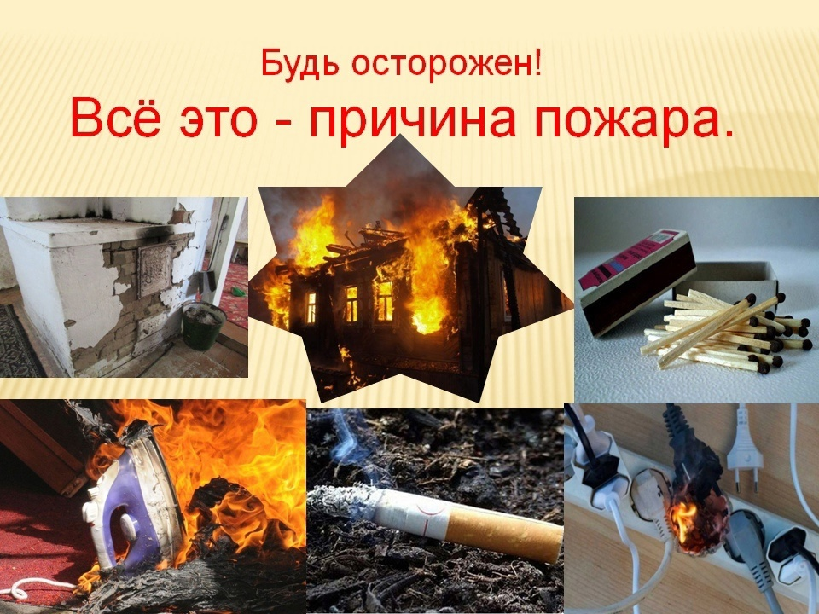
ПОЖАР НА КУХНЕ ИЛИ НА БАЛКОНЕ
На кухне и балконе чаще всего происходят масштабные возгорания. Как от этого уберечься?
Помните, что опасно хранить на кухне и на балконе легковоспламеняющиеся вещества, различные тряпки. Ведь даже случайно залетевший на балкон окурок может стать причиной сильного пожара! Точно также и на кухне - развевающиеся от ветерка занавески могут вспыхнуть, если они висят в непосредственной близости от плиты. Поэтому не следует загромождать кухню и балкон ненужными вещами, старой мебелью, макулатурой и другими предметами, которые могут послужить «пищей» огню. Что делать?
Если загорелось масло (в кастрюле или на сковороде), то перекройте подачу газа и электроэнергии. Накройте сковороду или кастрюлю крышкой, мокрой тряпкой, чтобы затушить пламя, и пусть они так стоят до охлаждения масла - иначе огонь вспыхнет вновь. Тряпку из грубой ткани (такая всегда должна быть на кухне) накиньте на руки, предохраняя их от огня. После этого, чтобы перекрыть доступ воздуха к огню, осторожно накиньте ее на горящий предмет. При попадании горящего масла, жира на пол или стены используйте для тушения любой стиральный порошок (как порошковый огнетушитель), засыпая им огонь. При перегреве плиты сначала нужно отключить ее, а затем накрыть спираль мокрой тряпкой. На балконе следует хранить все предметы или под плотным кожухом, или в металлических ящиках. Пожарные также рекомендуют держать на балконе ведро с песком.
Пожар – это всегда беда. Главное правило – никогда не паниковать!
В случае возникновения пожара звоните по телефону: 01, 101, 112.
ПЧ 232 п.Краснокаменск

